**Podstawy konstrukcji maszyn**

**Materiały konstrukcyjne**

**02.11.2020 godz.13.10-19.45**

**(po zakończeniu proszę o rozwiązanie testu do dnia 05.11.2020 i przesłanie go – można korzystać z materiałów )**

Spis treści:

1. Wiadomości podstawowe o materiałach konstrukcyjnych

2. Metale i ich stopy

3. Stopy żelaza z węglem

4. Tworzywa sztuczne

5. Ceramika

6. Kompozyty

7. Metale żelazne i ich stopy

-Żeliwa

-Staliwo

-Podział stali

-Stale konstrukcyjne

-Stale narzędziowe

-Stale o specjalnych własnościach fizycznych i chemicznych

-Systemy oznaczania stali wg PN-EN

1. **Wiadomości podstawowe o materiałach konstrukcyjnych**

Materiałami konstrukcyjnymi nazywamy materiały, które są wykorzystywane do budowy maszyn i urządzeń. Do materiałów konstrukcyjnych zaliczamy:

- metale i ich stopy,

- tworzywa sztuczne,

- ceramikę,

- kompozyty.

1. **Metale i ich stopy**

Wszystkie pierwiastki występujące w przyrodzie można podzielić na metale i niemetale.

Metale stanowią znaczną większość pierwiastków i wyróżniają się: połyskiem, nieprzezroczystością, dobrą przewodnością elektryczną i przewodnictwem cieplnym, a także w licznych przypadkach wykazują dobrą plastyczność. Metale odznaczają się innymi własnościami chemicznymi niż niemetale. Na przykład tlenki metali w połączeniu z wodą tworzą zasady, a tlenki niemetali tworzą kwasy.

Technicznie czyste metale, to znaczy takie, które zawierają pewną niewielką ilość zanieczyszczeń pochodzących z procesów metalurgicznych, są bardzo rzadko używane do wykonywania przedmiotów użytkowych.

Metale przeważnie miesza się i stapia ze sobą w różnych proporcjach, tworząc stopy. Stopy metali mają lepsze własności mechaniczne i technologiczne od czystych metali. Czyste metale mają gorsze własności odlewnicze niż ich stopy, ponieważ w stanie ciekłym rozpuszczają w sobie pewną ilość gazów, które wydzielając się podczas krzepnięcia tworzą w odlewach pęcherze obniżające jakość wyrobu. Na skutek swej niskiej twardości i dużej plastyczności czyste metale gorzej się obrabiają niż ich stopy, gdyż wióry przywierają do narzędzi skrawających.

Natomiast korzystną własnością czystych metali jest ich większa odporność na niszczące działanie czynników chemicznych i elektrochemicznych, czyli odporność na korozję. Czyste metale odznaczają się również lepszą przewodnością elektryczną i przewodnictwem cieplnym niż ich stopy. Własności metali i stopów technicznych dzieli się na:

- chemiczne,

- fizyczne,

- mechaniczne

- technologiczne.

1. **Własności chemiczne metali i stopów**

Do własności chemicznych metali i stopów zalicza się odporność na korozję i działanie czynników chemicznych oraz na działanie temperatury. Dużą odpornością na korozję odznaczają się takie metale, jak srebro (rys. nr 1), złoto i platyna (rys. nr 2), w mniejszym stopniu — nikiel (rys. nr 3), i chrom (rys. nr 4).

[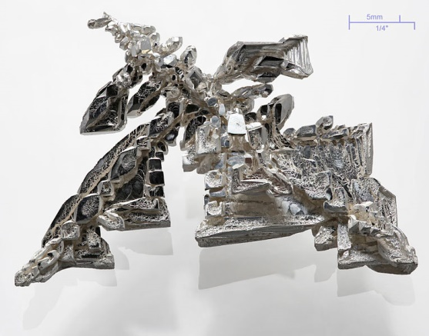](http://upload.wikimedia.org/wikipedia/commons/5/55/Silver_crystal.jpg) [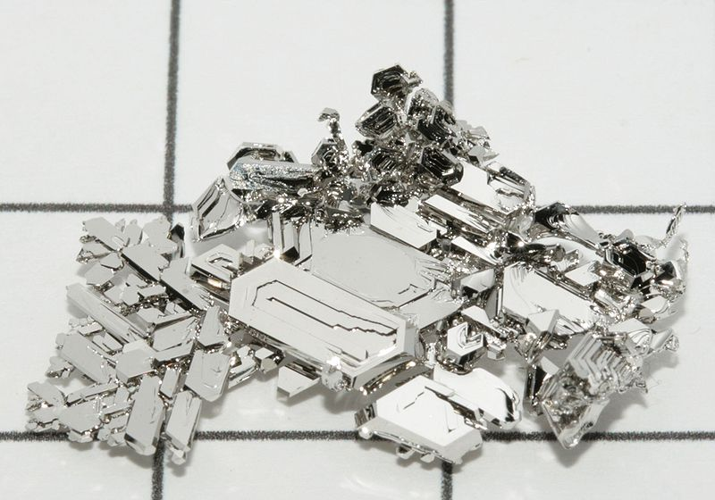](http://upload.wikimedia.org/wikipedia/commons/6/68/Platinum_crystals.jpg)

rys. nr 1 Srebro rys. nr 2 Platyna

[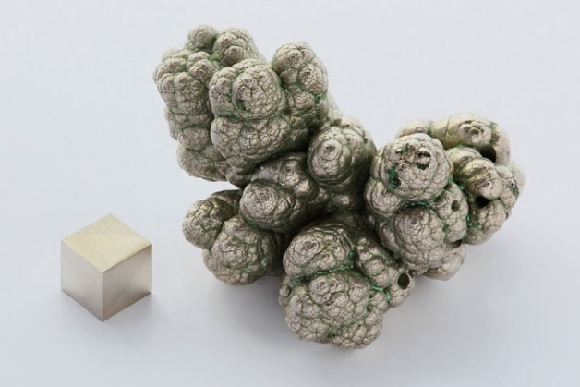](http://upload.wikimedia.org/wikipedia/commons/6/6a/Nickel_electrolytic_and_1cm3_cube.jpg) [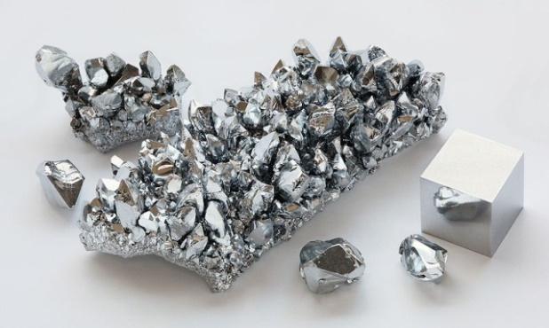](http://upload.wikimedia.org/wikipedia/commons/0/08/Chromium_crystals_and_1cm3_cube.jpg)

rys. nr 3 Nikiel rys. nr 4 Chrom,

Wykonuje się również specjalnie odporne na korozję i działanie czynników chemicznych stopy techniczne, np. stale nierdzewne, kwasoodporne (rys. nr 5) i żaroodporne, zawierające duże ilości niklu i chromu.

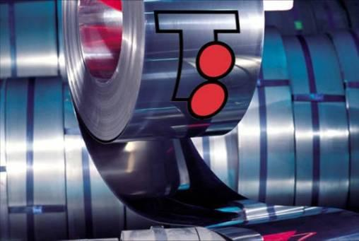

rys. nr 5 Stal kwasoodporna,

1. **Własności fizyczne metali i stopów**

Do własności fizycznych zalicza się: gęstość, temperaturę topnienia, temperaturę wrzenia, ciepło właściwe, przewodnictwo cieplne, przewodność elektryczną, własności magnetyczne, rozszerzalność cieplną i wygląd zewnętrzny.Gęstość jest to stosunek masy ciała jednorodnego do objętości, wyrażany w kg/m3 lub g/cm3.

Stopy i metale lekkie, jak np. lit, sód (rys. nr 6), magnez, aluminium i ich stopy, odznaczają się małą gęstością. Dużą gęstość mają metale ciężkie, np. żelazo, nikiel, miedź, wolfram (rys. nr 7), platyna i ich stopy.

[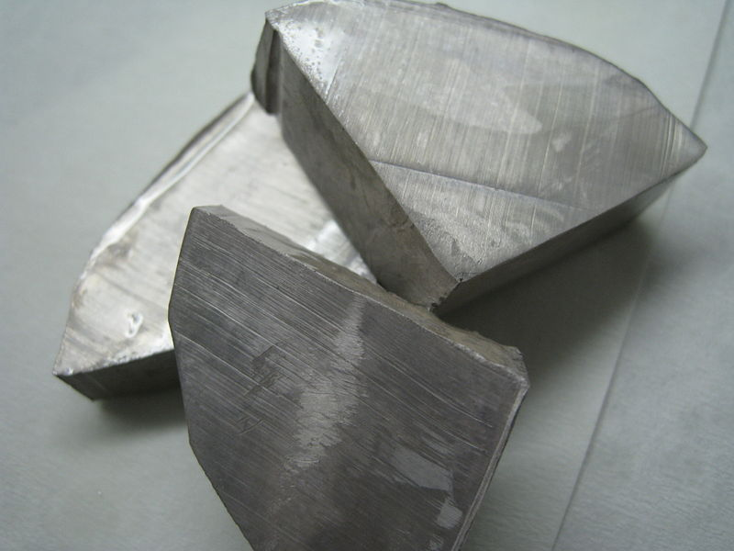](http://upload.wikimedia.org/wikipedia/commons/2/27/Na_(Sodium).jpg) [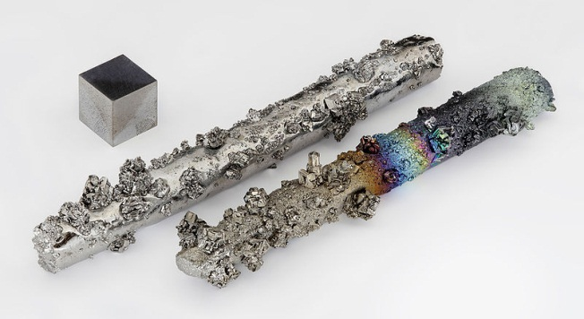](http://upload.wikimedia.org/wikipedia/commons/1/1a/Wolfram_evaporated_crystals_and_1cm3_cube.jpg)

rys. nr 6 Sód, rys. nr 7 Wolfram,

Temperatura topnienia metali i ich stopów jest wyrażana w stopniach Celsjusza (°C). Wszystkie metale są topliwe, a ponieważ ich temperatura topnienia zmienia się w bardzo szerokich granicach, dzieli się je więc na łatwo topliwe, trudno topliwe i bardzo trudno topliwe. Do metali łatwo topliwych, których temperatura topnienia wynosi do 650°C, zalicza się między innymi: cynę (rys. nr 8), cynk, bizmut, kadm, magnez i ołów.

[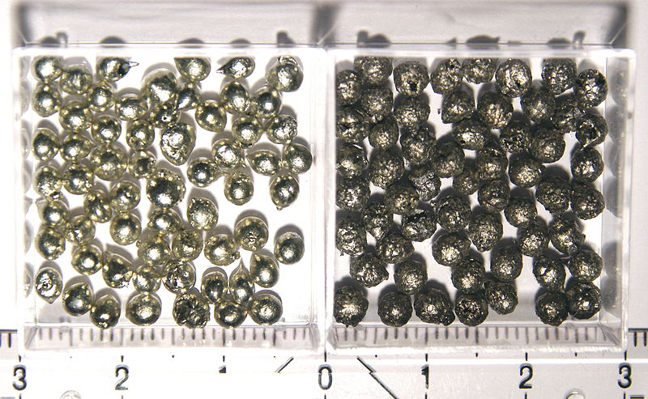](http://upload.wikimedia.org/wikipedia/commons/2/2b/Sn-Alpha-Beta.jpg)

rys. nr 8 Dwie odmiany alotropowe cyny,

Metale łatwo topliwe mają temperaturę topnienia do 2000°C. Są to np. chrom, kobalt, miedź, nikiel, platyna i żelazo (rys. nr 9). Do metali trudno topliwych zalicza się molibden (rys. nr 10), tantal i wolfram. Temperatura topnienia tych metali wynosi ponad 2000°C. Metale mają stałą temperatura topnienia, natomiast temperatura topnienia większości stopów mieści się w pewnych zakresach temperatury.

[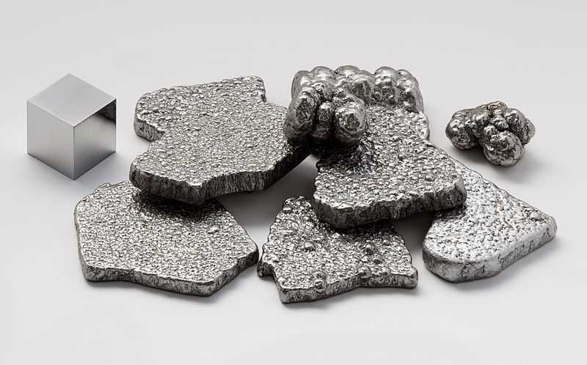](http://upload.wikimedia.org/wikipedia/commons/a/ad/Iron_electrolytic_and_1cm3_cube.jpg) [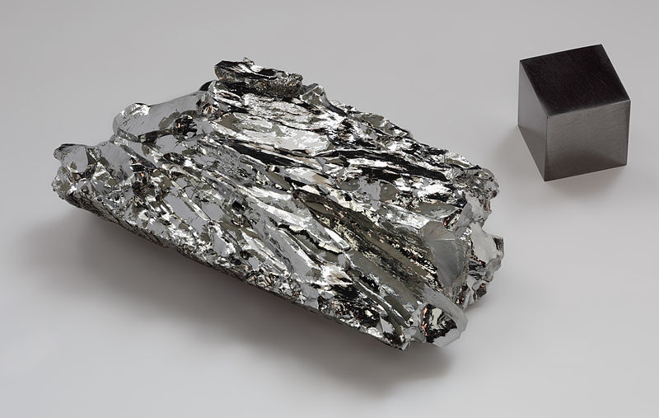](http://upload.wikimedia.org/wikipedia/commons/3/32/Molybdenum_crystaline_fragment_and_1cm3_cube.jpg)

rys. nr 9 Żelazo rys. nr 10 Molibden

*Temperatura topnienia* stopów metali jest zwykle niższa od temperatury topnienia składnika o najwyższej temperaturze topnienia.

*Temperatura wrzenia* dla większości metali jest dość wysoka. Do łatwo wrzących metali zalicza się kadm (rys. nr 11), i cynk. Temperatura wrzenia kadmu wynosi 767°C, a cynku 907°C. Tę własność cynku wykorzystuje się w hutnictwie, otrzymując czysty cynk przez odparowanie z rudy.

[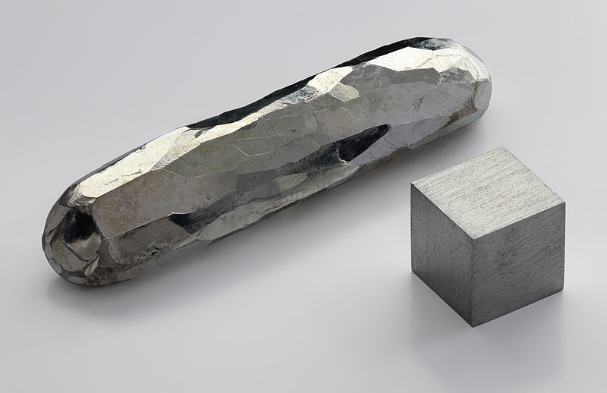](http://upload.wikimedia.org/wikipedia/commons/b/b5/Cadmium-crystal_bar.jpg)

rys. nr 11 Kadm

*Ciepło właściwe* to ilość ciepła pobierana (lub oddawana) przez 1 kg danej substancji przy zmianie temperatury o 1°K. Ciepło właściwe zależy od rodzaju substancji, temperatury i sposobu ogrzewania. Na ogół ciepło właściwe cieczy jest większe niż ciała stałego. Ciepło właściwe jest zawsze podawane wraz z zakresem temperatury, dla której je określono.

Przewodnictwo cieplne jest jedną z charakterystycznych cech metali i stopów. Najlepszym przewodnikiem ciepła jest srebro, a następnie miedź, złoto i aluminium. Najgorzej natomiast przewodzi kadm, bizmut, antymon, ołów, tantal i nikiel. Miarą przewodnictwa cieplnego jest ilość ciepła, jaka przepływa przez przewodnik o długości 1 m i przekroju 1 m2 w ciągu 1 godziny przy różnicy temperatury 1°K.

*Przewodnością elektryczną* metali i stopów nazywamy zdolność przewodzenia prądu elektrycznego. Najlepszym przewodnikiem prądu jest srebro, a następnie miedź, złoto i aluminium. Dlatego na przewody elektryczne używa się miedzi lub aluminium, gdyż stawiają one najmniejszy opór przepływającemu prądowi elektrycznemu. Przewodność elektryczna maleje wraz ze wzrostem temperatury przewodnika.

*Własności magnetyczne* metali i stopów polegają na ich zdolności magnesowania się. Najlepsze własności magnetyczne mają żelazo, nikiel i kobalt, a ze stopów – neodym i stal. Z materiałów tych buduje się najlepsze magnesy trwałe.

*Rozszerzalność cieplna* metali i stopów przejawia się we wzroście wymiarów liniowych i objętości pod wpływem wzrostu temperatury i kurczeniu się podczas chłodzenia. Największą rozszerzalność cieplną wykazuje kadm, a najmniejszą wolfram. Zjawisko rozszerzalności cieplnej ma duże znaczenie praktyczne i musi być uwzględniane w konstrukcjach mostów, urządzeń pracujących w zmiennych temperaturach i silnikach cieplnych.

1. **Własności mechaniczne metali i stopów**

Własności te stanowią zespół cech określających zdolność do przeciwstawiania się działaniu sił zewnętrznych oraz zmian temperatury. Pod wpływem tych sił mogą nastąpić odkształcenia, a w przypadku niedostatecznie wytrzymałej konstrukcji - nawet zniszczenie danej części.

Do własności mechanicznych zalicza, się: wytrzymałość, twardość i udarność, czyli odporność na uderzenia.

*Wytrzymałość*jest określona jako stosunek największej wartości obciążenia uzyskanego w czasie próby wytrzymałościowej do pola powierzchni przekroju po­przecznego badanego elementu. W zależności od rodzaju obciążeń rozróżnia się wy­trzymałość na rozciąganie, ściskanie, zginanie, skręcanie, ścinanie i wyboczenie.

*Twardość*określa odporność materiału na odkształcenia trwałe, powstające wskutek wciskania weń wgłębnika. Próby twardości wykonuje się sposobami: Brinella, Rockwella i Vickersa.

Próba twardości *sposobem Brinella*polega na statycznym wciskaniu w okreś­lonym czasie twardej kulki w powierzchnię metalu. Próby dokonuje się na twardościomierzu Brinella (rys. nr 12),stosując kulki o średnicach 1, 2, 2,5, 5 i 10 mm i siłę nacisku w granicach 10÷30 000 N.

Średnicę kulki dobiera od grubości badanego materiału, a war­tość siły obciążającej w zależności od rodzaju materiału i średnicy kulki. Po wyko­naniu próby mierzy się, za pomocą specjalnej lupy z podziałką, średnicę odcisku i z odpowiednich tabel odczytuje twardość Brinella, oznaczaną HB. Dokładny prze­bieg próby, tabele do doboru średnicy kulki i siły obciążającej oraz tabele do odczy­tania wyników zawiera norma PN-EN ISO 6506-4:2006 (U). Metoda Brinella nada­je się do badania metali i stopów metali nieżelaznych, żeliwa i stali nieutwardzonej.

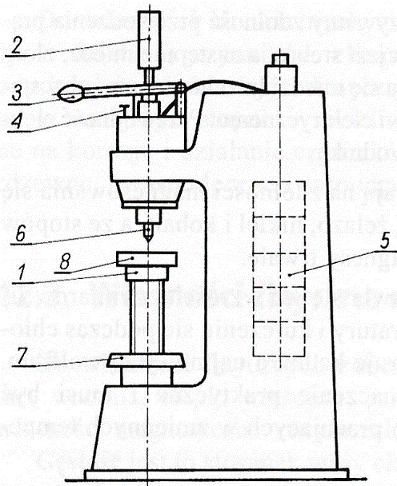

rys. nr 12 Twardościomierz Brinnella:1- stół twardościomierza, 2-manometr, 3-dźwignia pompki, 4-zawór, 5-obciążniki, 6-oprawka z kulką, 7-kółko do przesuwania stołu, 8-przedmiot sprawdzany

Próba twardości sposobem *Rockwella* polega na dwustopniowym wciskaniu w badaną próbkę metalu kulki stalowej lub stożka diamentowego o kącie wierzchołkowym 120°. Próby dokonuje się na twardościomierzu Rockwella (rys. nr 13). Miarą twardości Rockwella jest głębokość wnikania stożka lub kulki w badany materiał. Twardość odczytuje się bezpośrednio na odpowiednio wyskalowanym czujniku, umieszczonym w twardościomierzu, co jest dużym udogodnieniem. Jeżeli pomiar jest dokonywany za pomocą kulki, to twardość oznacza się symbolem HRB, stosując stożek - HRC. Pomiar twardości sposobem Rockwella za pomocą stożka stosuje się do twardych metali i stopów, a zwłaszcza stali utwardzanej cieplnie. Metoda badań jest opisana w PN-EN ISO 6508-1:2006 (U).

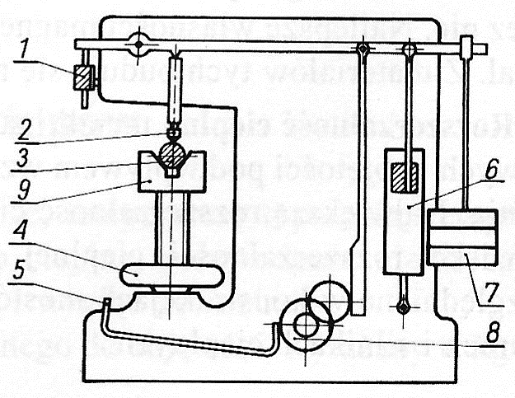

rys. nr 13 Twardościomierz Rockwella

1-czujnik, 2-wgłebnik, 3 badany przedmiot (w tym przypadku wałek), 4-kółko podnoszenia stołu, 5-zwalniacz obciążenia, 6-tłumik olejowy, 7-obciążniki, 5-korbka, 9-stół twardościomierza

Próba twardości sposobem *Vickersa* polega na wciskaniu w badany materiał ostrosłupa diamentowego o podstawie kwadratowej i kącie wierzchołkowym 136°. Na badanym materiale otrzymuje się odcisk o zarysie kwadratowym, którego przekątną należy zmierzyć i zależnie od jej długości odczytać w tabeli twardość Vickersa oznaczoną symbolem HV. Próby wykonuje się twardościomierzem Vickersa, który jest przeważnie wyposażony w mikroskop pomiarowy do mierzenia przekątnej. Metoda ta, przedstawiona w PN-EN ISO 6507-1: 2006 (U), jest szczególnie przydatna do badania twardości bardzo cienkich warstw powierzchniowo utwardzonej stali.

*Udarność*, czyli odporność materiałów na uderzenia, sprawdza się za pomocą próby udarności polegającej na złamaniu jednym uderzeniem młota wahadłowego próbki o określonym kształcie i wymiarach. Miarą udarności jest stosunek pracy zużytej na złamanie próbki do pola przekroju poprzecznego próbki. Próbie udarności poddaje się materiał przeznaczony na części, które są narażone na uderzenia lub nagłe obciążenia, a niekiedy nawet gotowe już części.

1. **Własności technologiczne metali i stopów**

*Własności technologiczne* określają przydatność materiału w procesach wytwarzania przedmiotów. Do własności technologicznych zalicza się lejność (własności odlewnicze), plastyczność i skrawalność.

*Lejność*, czyli zdolność ciekłego metalu lub stopu do wypełniania formy odlewniczej, zależy od składu chemicznego, struktury i temperatury ciekłego metalu. Do określania lejności stosuje się próbę odlewania spirali o znormalizowanych wymiarach. Im większa jest lejność metalu, tym dłuższy odcinek spirali zostanie wypełniony metalem w czasie odlewania.

*Plastyczność* określa zdolność ciał stałych do osiągania znacznych odkształceń trwałych pod działaniem sił zewnętrznych bez naruszania spójności. Inaczej -jest to przydatność materiału do obróbki plastycznej, czyli do kucia, tłoczenia, walcowania itp. Przydatność materiału do kucia sprawdza się podczas prób spęczania i spłaszczania metali. W technologicznej próbie zginania wyznacza się zdolność materiału do odkształceń plastycznych podczas zginania. Przydatność blach do tłoczenia określa w próbie tłoczności blach metodą Erichsena.

*Skrawalność*, czyli podatność materiału na obróbkę skrawaniem, bada się stosując próby, podczas których określa się powierzchnię skrawaną oraz rodzaj wiórów.

1. **Stopy żelaza z węglem**

Podstawowymi stopami stosowanymi w technice są stopy żelaza z węglem. Uproszczony schemat procesu otrzymywania tych stopów przedstawiono na rys. nr 14. Produktem wyjściowym jest surówka otrzymywana w wielkim piecu z rudy żelaza. Stopy żelaza z węglem zawierają również domieszki, pochodzące z procesu metalurgicznego w postaci krzemu, manganu, siarki i fosforu. Siarka i fosfor są domieszkami szkodliwymi. Zawartość siarki powoduje kruchość stopu na gorąco, a zawartość fosforu zwiększa kruchość na zimno oraz pogarsza własności plastyczne i udarność stopu.

Stopy żelaza z węglem dzieli się na:

- surówki,

- żeliwa,

- staliwa

- stale.

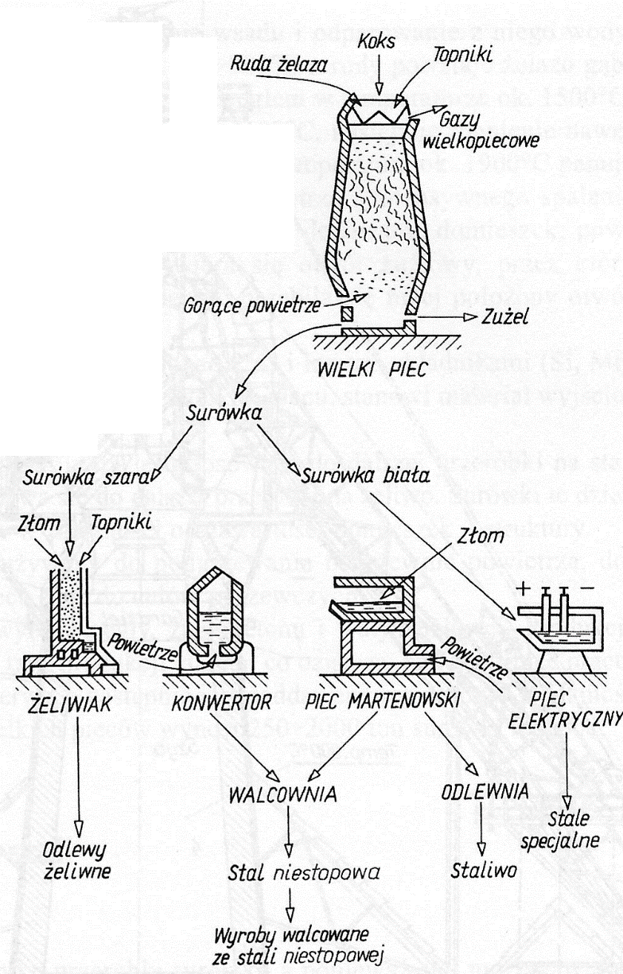

rys. nr 14 Proces otrzymywania stopów żelaza z węglem

1. **Tworzywa sztuczne**

*Tworzywa sztuczne*, zwane także plastomerami, są tworzywami na podstawie polimerów syntetycznych, otrzymywanych w wyniku polireakcji z produktów chemicznej przeróbki węgla, ropy naftowej i gazu ziemnego lub polimerów naturalnych, uzyskiwanych przez chemiczną modyfikację produktów pochodzenia naturalnego (celuloza, kauczuk, białko). Zwykle zawierają określone dodatki barwników lub pigmentów, katalizatorów, napełniaczy, zmiękczaczy (plastyfikatorów), antyutleniaczy itd.

Własności mechaniczne tworzyw sztucznych zmieniają się w szerokich granicach, w zależności od rodzaju podstawowego polimeru oraz rodzaju i ilości środków pomocniczych. Za podstawową cechę tworzyw sztucznych uważa się wartość modułu sprężystości podłużnej lub poprzecznej, wg której dzieli się je na: miękkie, półsztywne, sztywne.

Podział ze względu na *pochodzenie*:

- polimery syntetyczne (rys. nr 20) są to polimery pochodzące w 100% z syntezy chemicznej zaczynającej się od prostych monomerów,

- polimery naturalne są to polimery wytwarzane w 100% przez organizmy żywe; są to m.in. celuloza, białka, kwasy nukleinowe,

- polimery modyfikowane są to polimery naturalne, które jednak zostały sztucznie zmodyfikowane chemicznie, zwykle w celu zmiany ich własności użytkowych np.: octan celulozy, białko modyfikowane, skrobia modyfikowana.

[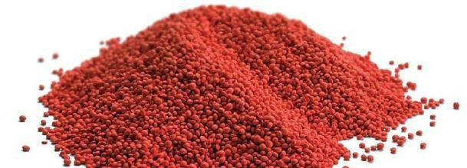](http://www.google.pl/url?sa=i&rct=j&q=polimer+syntetyczny+zdj%C4%99cie&source=images&cd=&cad=rja&docid=U5rmn3SCh1hH3M&tbnid=LZgL10OcLLhIaM:&ved=0CAUQjRw&url=http://www.all.biz/pl/kauczuk-syntetyczny-bgg1084963&ei=RhMBUuPfKIe8OYHQgcgE&bvm=bv.50310824,d.ZWU&psig=AFQjCNGlwifps3ePJs0J0mMuTLGSSgh88w&ust=1375888519048920)

rys. nr 20 Polimer syntetyczny

Polimery są substancjami złożonymi z makrocząsteczek, chrakteryzujących się regularnym lub nieregularnym powtarzaniem się w nich ugrupowań atomów, zwanych monomerami, jednego lub kilku rodzajów. Makrocząsteczki składają się z bardzo wielkiej liczby monomerów tj. małocząsteczkowych związków chemicznych, zdolnych do reakcji z identycznymi lub innymi cząsteczkami, dzięki obecności w nich co najmniej dwóch ośrodków reaktywnych, takich jak wiązanie nienasycone, grupy chemiczne, pierścienie reaktywne. Liczba ośrodków reaktywnych określa funkcyjność monomeru, i ma bezpośredni wpływ na budowę makrocząsteczki.

Ogólnie tworzywa polimerowe dzielą się na plastomery i elastomery, co jest związane z ich własnościami elastycznymi. Nazwa elastomery obejmuje kauczuk naturalny oraz wszelkie kauczuki syntetyczne (niekiedy do tej grupy zalicza się umownie także polietylen i niektóre odmiany zmiękczonego polichlorku winylu), czyli tworzywa, które po dużym odkształceniu wykazują zdolność prawie natychmiastowego powrotu do postaci pierwotnej lub bardzo do niej zbliżonej i które albo są, albo mogą być modyfikowane (proces wulkanizacji) do stanu nierozpuszczalnego we wrzących rozpuszczalnikach organicznych. Wydłużenie elastomerów przy rozerwaniu sięga kilkuset procent, moduł sprężystości zawiera się w granicach 1÷4 MPa.

Ze względu na *własności fizyczne i technologiczne* plastomery dzielą się na tworzywa termo-plastyczne (termoplasty) i duroplasty. Pierwsze są plastyczne w temperaturze podwyższonej, a twardnieją w temperaturze otoczenia, przy czym proces ten jest odwracalny. Duroplasty natomiast przechodzą nieodwracalnie ze stanu plastycznego w stan utwardzony, bądź1 pod działaniem podwyższonej temperatury (tworzywa termoutwardzalne), bądź pod wpływem czynników chemicznych (tworzywa chemoutwardzalne), bądź pod łącznym działaniem temperatury i czynników chemicznych. Utwardzenie jest wynikiem chemicznego sieciowania pierwotnie liniowych lub rozgałęzionych makrocząsteczek żywicy, która ze stanu rezolu poprzez pośredni stan rezitolu przekształca się w całkowicie utwardzony rezit.

Rozróżnia się tworzywa konstrukcyjne, do wyrobu przedmiotów użytkowych (w postaci tłoczyw, czyli proszków do prasowania, żywic lanych, płyt, folii, prętów, laminatów, tworzyw komórkowych itd.), *tworzywa adhezyjne*, do łączenia różnych materiałów (kleje, kity, cementy), *tworzywa impregnacyjne* (do uszlachetniania drewna, papieru i tkanin) oraz *tworzywa powłokowe* (błono-twórcze) do ochronnego (rys. nr 21) lub dekoracyjnego pokrywania gotowych wyrobów.

[](http://www.google.pl/url?sa=i&rct=j&q=polimer+syntetyczny+zdj%C4%99cie&source=images&cd=&cad=rja&docid=kJG50-ajGMnWKM&tbnid=lNE-94cxu0mXXM:&ved=0CAUQjRw&url=http://www.ct-card.pl/product/1523/chain-amp-rope-lube-spray/&ei=RRQBUtGEBI3EPaaVgbgN&bvm=bv.50310824,d.ZWU&psig=AFQjCNHAW2arZJ8yfXHv8k_BbH2Jts4dsw&ust=1375888747656731)

rys. nr 21 Polimer zastosowanie

1. **Ceramika**

*Ceramiką* nazywa się wyroby formowane z plastycznych surowców ceramicznych (glinka iłowa, kaolin, glina zwykła i garncarska, margiel ilasty, łupek ilasty, less, kwarc, mika, substancje organiczne itd.) i wypalane w odpowiednio wysokiej temperaturze. Zależnie od struktury wyroby ceramiczne dzielą się na wyroby o czerepie porowatym (otrzymywanym przez wypalanie w temperaturach niższych od temperatury spiekania użytych surowców) i wyroby o czerepie nieporowatym, zeszklonym (wypalane w temperaturach wyższych od temperatury spiekania).

Spieki ceramiczno-metalowe

*Spiekami ceramiczno-metalowymi* albo krótko cermetalami, nazywa się materiały uzyskane przez połączenie proszków ceramicznych z metalami, różnymi metodami stosowanymi w metalurgii i produkcji spieków ceramicznych. Najważniejsze z nich to:

- bezpośrednie spiekanie, jeśli metal i materiał ceramiczny zwilżają się wzajemnie,

- spiekanie materiału ceramicznego z tlenkiem metalu, który następnie redukuje się do czystego metalu,

- spiekanie laminatów proszków ceramicznych i metalowych,

- prasowanie w atmosferze ochronnej w temperaturze powyżej 10000C i pod

ciśnieniem powyżej 25 MPa,

- spiekanie przy użyciu aktywnych metali lub ich stopów.

Ponadto stosuje się wiązanie metalu z materiałem ceramicznym, za pośrednictwem bezpostaciowych faz szklistych.

Składnikami ceramicznymi cermetali są tlenki, węgliki borki, krzemki i azotki, jako metale wiążące stosuje się żelazo, chrom, nikiel, aluminium, molibden, kobalt, srebro, tantal i in., przy czym ich ilość najczęściej zawiera się w granicach 10÷30%.

Cermetale klasyfikuje się bądź ze względu na rodzaj składnika ceramicznego (tlenkowe, węglikowe itd.), bądź wg zastosowania konstrukcyjne, narzędziowe (rys. nr 22), żaroodporne, dla elektroniki, dla energetyki jądrowej), bądź też wg struktury. W tym ostatnim przypadku rozróżnia się cermetale o szkielecie ceramicznym, o szkielecie metalowym, o równomiernym rozkładzie obu faz, o ziarnach jednej fazy otoczonych przez fazę drugą, zawierające fazy pośrednie i o budowie warstwowej.

Aktualnie największe znaczenie mają cermetale narzędziowe (do tej grupy należą m.in. węgliki spiekane) oraz cermetale żaroodporne, stosowane jako tworzywa konstrukcyjne na łopatki turbin (rys. nr 23), charakteryzujące się wysoką żaroodpornością i twardością, dobrą wytrzymałością i odpornością na gwałtowne zmiany temperatury.

[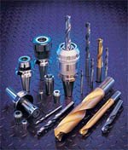](http://www.google.pl/url?sa=i&rct=j&q=cermetale&source=images&cd=&cad=rja&docid=WGfjrZ2Rh6Wg_M&tbnid=v2bStELAD2UhdM:&ved=0CAUQjRw&url=http://www.mttco.pl/firma.php?page=oferta&ei=yxgBUpCqO4nnObLRgZAN&bvm=bv.50310824,d.ZWU&psig=AFQjCNFwJzipWUxXfyEufoLcnKwGkAdeww&ust=1375889944086093) [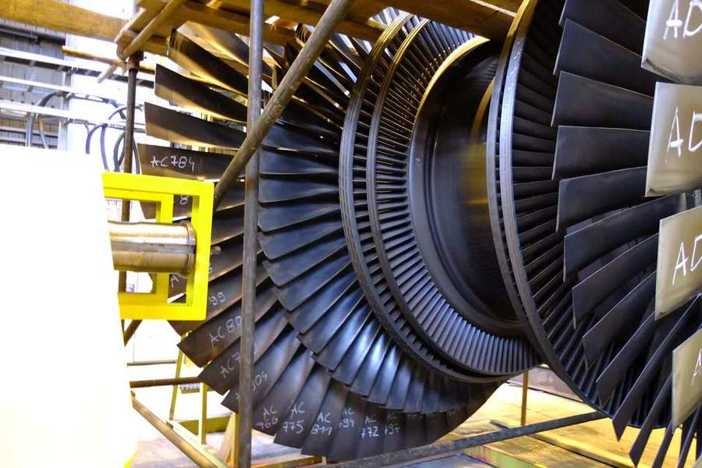](http://www.google.pl/url?sa=i&rct=j&q=%C5%82opatki%20turbin%20zdj%C4%99cie&source=images&cd=&cad=rja&docid=HP45wlSQ7oueJM&tbnid=jmE4zLkRf_1xQM:&ved=0CAUQjRw&url=http://www.resurs.pl/energodiagnostyka/&ei=zRkBUrXXJoKDOIiwgLAH&bvm=bv.50310824,d.ZWU&psig=AFQjCNG38dDxryK2hqX6DSPla50YSttUOQ&ust=1375890239393020)

rys. nr 22 Cermetale zastosowanie na narzędzia

rys. nr 23 Cermetale zastosowanie na łopatki turbin

1. **Kompozyty**

Materiał kompozytowy, kompozyt − materiał o strukturze niejednorodnej, złożony z dwóch lub więcej komponentów (faz) o różnych właściwościach. Właściwości kompozytów nigdy nie są sumą, czy średnią właściwości jego składników. Najczęściej jeden z komponentów stanowi lepiszcze, które gwarantuje jego spójność, twardość, elastyczność i odporność na ściskanie, a drugi, tzw. komponent konstrukcyjny zapewnia większość pozostałych własności mechanicznych kompozytu.

Wiele kompozytów wykazuje anizotropię (kierunkowość) różnych właściwości fizycznych. Nie muszą to być wyłącznie własności mechaniczne. Np. polaroid to przykład kompozytu, który osiągnął sukces komercyjny dzięki jego szczególnym anizotropowym własnościom elektrooptycznym.

Jednymi z najczęściej stosowanych komponentów konstrukcyjnych są silne włókna takie jak włókno szklane, kwarc, azbest, kevlar(rys. nr 24), czy włókna węglowe dając materiałowi dużą odporność na rozciąganie. Do najczęściej stosowanych lepiszczy zaliczają się żywice syntetyczne oparte na poliestrach, polieterach (epoksydach), poliuretanach i żywicach silikonowych.

[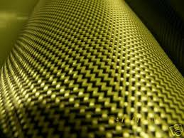](http://www.google.pl/url?sa=i&rct=j&q=kevlar&source=images&cd=&cad=rja&docid=Tb3-FmeHY5i2tM&tbnid=35YGMjWQQG6tWM:&ved=0CAUQjRw&url=http://ciekawsza-strona-nauki.blogspot.com/2013/05/jak-zatrzymac-pocisk.html&ei=gBsBUtz3M8jZPNXggKgE&bvm=bv.50310824,d.ZWU&psig=AFQjCNE8C6HQRPbbuL79Oo3D4CZWwEvIOw&ust=1375890615095461)

rys. nr 24 Kevlar

Kompozyty mają zastosowanie jako materiały konstrukcyjne w wielu dziedzinach techniki, m.in. w budownictwie (np. beton, żelbet), w technice lotniczej i astronautyce (np. elementy samolotów, rakiet, sztucznych satelitów), w przemyśle środków transportu kołowego i szynowego (np. resory i zderzaki samochodowe, okładziny hamulcowe), w produkcji części maszyn, urządzeń i wyrobów sprzętu sportowego (np. łodzie, narty, tyczki, oszczepy).

Współczesny rozwój materiałów kompozytowych zaczął się jednak dopiero po opanowaniu procesu produkcji żywic syntetycznych, stanowiącym podstawę produkcji laminatów. Jednym z pierwszych kompozytów opartych na tych żywicach był bakelit, pierwszy przedstawiciel fenoplastów. Gwałtowny rozwój materiałów kompozytowych w trakcie i po II wojnie światowej był też związany z rosnącym zapotrzebowaniem przemysłu lotniczego, kosmicznego i motoryzacyjnego na lekkie i wytrzymałe materiały, którymi dałoby się zastąpić stal i inne metale. Obecnie, kompozyty stosuje w wielu technologiach - począwszy od implantów stosowanych w medycynie po tanie materiały konstrukcyjne stosowane w budownictwie.

Wyróżniamy następujące rodzaje kompozytów:

- kompozyty strukturalne w których występują ciągłe struktury komponentów konstrukcyjnych - warstwy (np. sklejka), pręty (np. żelbet) lub regularne struktury trójwymiarowe np. przypominające plaster miodu,

- laminaty które składają się z włókien zatopionych w lepiszczach w zależności od sposobu uporządkowania włókien rozróżnia się taśmy kompozytowe (włókna ułożone w jednym kierunku), maty kompozytowe (włókna ułożone w dwóch prostopadłych kierunkach) lub nieuporządkowane np. pykret,

- mikrokompozyty i nanokompozyty w których regularna struktura dwóch lub więcej składników jest zorganizowana już na poziomie nadcząsteczkowym - tego rodzaju kompozyty występują w organizmach naturalnych - np. drewno - jest rodzajem mikrokompozytu, w skład którego wchodzą zorganizowane w skręcone pęczki włókna celulozowe, "sklejone" ligniną - współcześnie próby sztucznego otrzymywania tego rodzaju kompozytów są prowadzone w ramach badań nanotechnologicznych,

- stopy strukturalne - które są rodzajem stopów metali, metali z niemetalami, polimerów między sobą oraz polimerów z metalami i niemetalami o bardzo regularnej mikrostrukturze - przykładem tego rodzaju kompozytu jest stal damasceńska i duraluminium.

**7. Metale żelazne i ich stopy**

**Żeliwa**

Wyjściowy stop żelaza z węglem otrzymuje się z wielkiego pieca jest to tzw. surówka, zawierająca 3÷4,5% węgla. Surówka przetopiona po raz wtóry ze złomem żeliwnym lub stalowym i dodatkami (jak np. żelazokrzem, żelazomangan) nosi nazwę żeliwa. Węgiel może występować w surówce lub w żeliwie albo w postaci grafitu, albo związany z żelazem w postaci węglika żelaza (Fe3C), czyli cementytu (węglik żelaza, zwany też karbidkiem żelaza jest bardzo twardy, jego twardość leży między twardością korundu i diamentu).

Jeżeli większa część zawartego węgla wydzieli się pod postacią grafitu, to przełom takiej surówki lub żeliwa ma barwę szarą i strukturę przedstawioną na rys. nr 1.

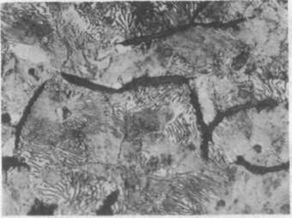 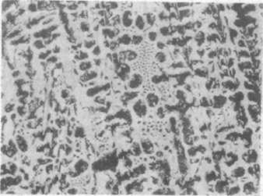

Rys.1: Żeliwo szare (pow. X 250), Rys.2: Żeliwo białe (pow. x 100).

Grafit (ciemne żyłki na tle perlitu) Wtrącenia perl(ciemne pola) na tle ledeburytu przemienionego

Jeżeli węgiel w surówce występuje pod postacią cementytu, to przełomu jest jasna; mamy wówczas surówkę lub żeliwo białe o strukturze przedstawionej na rys. nr 2. Wskutek obecności cementytu, który jest najtwardszym składnikiem, żeliwo białe jest twarde, kruche, trudno obrabialne i ma gorsze własności odlewnicze.

Wreszcie, jeżeli węgiel występuje w pewnych skupieniach jako grafit, a w innych jako cementyt, to żeliwo takie lub surówkę nazywa się pstrym albo połowicznym (rys. nr 3).

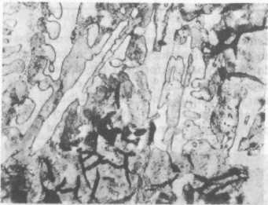

Rys.3: Żeliwo pstre (połowiczne) (pow. x250). Grafit (ciemne żyłki) na tle perlitu i cementyt (białe pola).

Struktura surówek i żeliwa jest zależna głównie od składu chemicznego i szybkości stygnięcia. Z głównych składników żeliwa krzem sprzyja wydzielaniu się grafitu, a więc powstawaniu przełomu szarego, mangan odwrotnie wpływa na wydzielenie się węgla pod postacią cementytu, a więc na powstawanie przełomu białego. Wolne stygnięcie sprzyja grafityzacji i powstawaniu przełomu szarego, szybkie natomiast wydzielaniu się cementytu i tworzeniu się przełomu białego.

* 1. **. Żeliwa węglowe**
     1. Wiadomości wstępne

Żeliwo zawiera 2,2÷3,6% węgla (teoretycznie ponad 2,0%). Obecność grafitu w strukturze żeliwa powoduje, że żeliwo jest kruche, natomiast ma dobre własności odlewnicze. Fosfor w żeliwie powoduje rzadkopłynność, dzięki czemu żeliwo dobrze wypełnia formy; duża ilość fosforu zwiększa jednak kruchość odlewu. Siarka pogarsza własności odlewnicze i zwiększa kruchość.

* + 1. Żeliwo szare

Żeliwo szare (rys. nr 4) odznacza się dobrymi własnościami odlewniczymi, jest rzadko płynne, dobrze wypełnia formy i po skrzepnięciu daje skurcz ok. 1 %; odlewy o przełomie szarym cechuje dobra obrabialność.

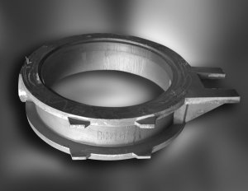

Rys.4: Podstawa wykonana z żeliwa szerego

* + 1. Żeliwo modyfikowane

Istnieje kilka metod otrzymywania żeliwa o podwyższonych własnościach wytrzymałościowych, spośród których największe znaczenie ma metoda modyfikowania. Polega ona na dodawaniu do żeliwa o odpowiednim składzie, tuż przed odlaniem na rynnę albo do kadzi odlewniczej, w bardzo niewielkiej ilości (0,1-1-0,8%) tzw. modyfikatorów. Jako modyfikatory służą: stop krzemu z wapniem, żelazokrzem, stop żelazokrzemu z aluminium, magnez, stopy magnezu z miedzią i niklem, elektrony, stopy ceru itd. Działanie modyfikatora polega prawdopodobnie na tworzeniu wielu ośrodków krystalizacji i pokierowaniu krystalizacją w ten sposób, żeby wytworzył się drobny, równomiernie rozłożony grafit płytkowy, na drobnym podłożu perlitycznym. Żeliwo takie nazywa się modyfikowanym.

Modyfikowanie podwyższa znacznie własności mechaniczne żeliwa, zwłaszcza odporność na ścieranie, zwiększa odporność na korozję oraz zmniejsza rośniecie żeliwa w podwyższonych temperaturach przy wielokrotnym nagrzewaniu.

* + 1. Żeliwo sferoidalne

Żeliwem sferoidalnym (rys. nr 5 i 6) nazywa się żeliwo, w którym grafit występuje pod postacią sferoidalnych skupień, a nie płatków; taki kształt grafitu uzyskuje się w wyniku modyfikacji żeliwa magnezem. Rozróżnia się dwa zasadnicze rodzaje żeliwa sferoidalnego:

- o osnowie perlitycznej, zawierającej czasem nieco ferrytu

- o osnowie czysto ferrytyczne

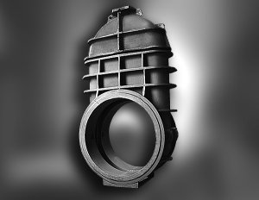 

Rys.5: Korpus zaworu wykonany Rys.6: Grafit sferoidalny w żeliwie

z żeliwa sferoidalnego perlitycznym (pow. x 75)

* + 1. Żeliwo ciągliwe

Żeliwo ciągliwe otrzymuje się przez długotrwałe wyżarzanie odlewów z żeliwa białego, wskutek czego następuje grafityzacja, tj. rozkład cementytu występującego w żeliwie białym na grafit i żelazo, przy czym grafit wydziela się pod postacią tzw. węgla żarzenia. Otrzymany materiał jest ciągliwy i zbliżony własnościami do stali.

Jeżeli wyżarzanie prowadzi się w ośrodku chroniącym przed utlenianiem (w skrzyniach z piaskiem lub w atmosferze ochronnej), to w wyniku otrzymuje się strukturę ferrytyczną z rozsianym w dużej ilości węglem żarzenia (rys. 28). Przełom takiego żeliwa jest ciemny oraz matowy i stąd nazwa — żeliwo ciągliwe czarne. Cechy wytrzymałościowe zależne są w znacznym stopniu od sposobu wytopu.

* 1. **Żeliwo stopowe**

W celu podwyższenia odporności żeliwa na działanie czynników atmosferycznych, chemikaliów, wysokich temperatur oraz na ścieranie stosuje się dodatki stopowe, jak krzem, nikiel, chrom, aluminium i molibden, dodawane w dużych ilościach. Dodatki te albo zwiększają odporność na korozję, powodując powstawanie jednorodnej struktury austenitycznej (nikiel i molibden), albo sprzyjają tworzeniu się w danym ośrodku pasywnej, nie podlegającej korozji, warstewki (krzem, chrom, aluminium). Odporność na działanie czynników chemicznych nie jest uniwersalna. Zależnie od składu i warunków pracy dane żeliwo może być odporne na te lub inne czynniki; np. żeliwo krzemowe (ok. 14%Si) jest bardzo odporne na kwas azotowy, fosforowy, octowy, a zwłaszcza siarkowy, natomiast podlega łatwo korozji w kwasie solnym i ługach.

Występują trzy typy żeliwa stopowego:

- żaroodporne (9 gatunków),

- odporne na korozję (8 gatunków),

- odporne na ścieranie (33 gatunki).

1. **Staliwo**

*Staliwem* nazywa się stal o zawartości węgla od 0,1 do 0,25%, niepoddaną obróbce plastycznej i odlaną w formy odlewnicze. Staliwo otrzymuje się - tak jak stal - w konwertorach oraz piecach martenowskich i elektrycznych. Rozróżnia się staliwo węglowe i stopowe.

*Staliwo węglowe konstrukcyjne* (PN-ISO 3755:1994), w zależności od wymaganych własności, dzieli się na 2 grupy, różniące się między sobą wytrzymałością i zawartością poszczególnych pierwiastków. Są to grupy:

I - zwykłej jakości,

II -wyższej jakości.

Gatunek staliwa określa znak, który składa się z litery L (stal lana), oznaczenia grupy (I lub II) i liczby określającej minimalną wytrzymałość na rozciąganie Rm w MPa, np. LI400 jest staliwem zwykłej jakości o Rm = 400 MPa. Różne rodzaje staliw są podane w normach PN-ISO 3755:1994 oraz PN-90/H-83161.

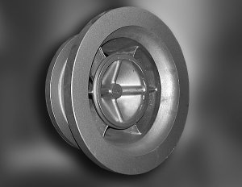

Rys.7: Obudowa zaworu wykonana ze staliwa węglowego

*Staliwo stopowe konstrukcyjne* zawiera 0,15÷4% węgla oraz dodatki stopowe: 0,40÷1,60% manganu, 0,20-0,80% krzemu, 0,30÷1,40%, chromu, 0,30÷-0,80% niklu, 0,20-0,60% molibdenu i 0,15÷-0,30% wanadu. Znak staliwa składa się z litery L, liczby określającej średnią zawartość węgla oraz litery oznaczającej pierwiastki stopowe wg malejących zawartości procentowych składnika. Znaki liter oznaczające składnik stopowy są identyczne jak przy oznaczaniu stali. Na przykład znak staliwa L35 HNM (brak odpowiednika PN-EN) określa staliwo stopowe o zawartości ok. 0,35% węgla, zawierające ponadto chrom, nikiel i molibden.. Staliwa stopowe są stosowane na odlewy elementów bardziej obciążonych oraz - za-leżnie od składników stopowych - na elementy pracujące w podwyższonych temperaturach i środowiskach powodujących korozję, a także na części narażone na ścieranie.

1. **Podział stali**

Stal to stop żelaza z węglem i innymi pierwiastkami, obrabiany plastycznie i cieplnie, otrzymywany w procesach stalowniczych ze stanu ciekłego. Na ogół zawiera mniej niż 2% węgla. Stopy żelaza zawierające mniej niż 0,05% węgla nazywa się żelazem technicznym. Podstawą klasyfikacji stali jest najczęściej skład chemiczny (wg analizy wytopowej), jakość i zastosowanie. Dotychczas wg PN dzielono stale ze względu na skład chemiczny na niestopowe i stopowe tabela 2.1(poniżej):

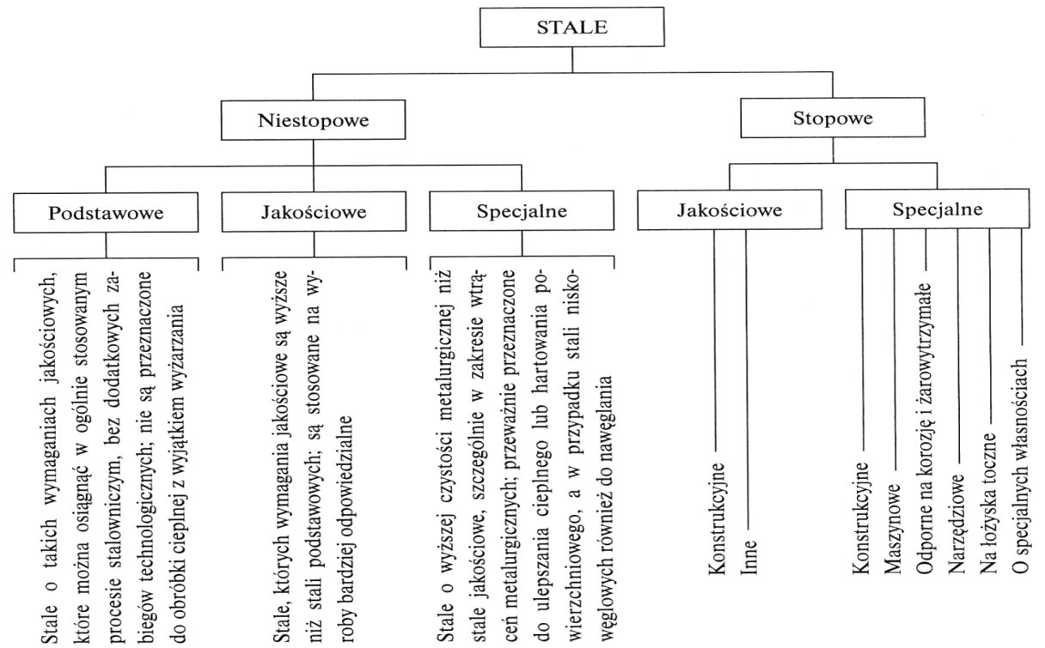

*Stale niestopowe* to stopy żelaza z węglem i innymi pierwiastkami w postaci domieszek lub zanieczyszczeń o zawartości mniejszej od granicznej. Graniczne zawartości tych pierwiastków, tj.: Al, B, Bi, Co, Cu, lantanowców, Cr, Mn, Mo, Nb, Ni, Pb, Sc, Si, Te, Ti, V, W i innych (oprócz: C, P, S, N), zostały określone przez normy PN-EN.

Pierwiastki, których zawartość przekracza umowną graniczną wartość określoną w normach, nazywamy dodatkami stopowymi. Dodatki stopowe najczęściej wprowadza się w celu podwyższenia własności mechanicznych materiału, zwiększenia hartowności oraz uzyskania specjalnych właściwości fizycznych i chemicznych.

*Stale stopowe* to stopy żelaza z węglem, które zawierają celowo wprowadzone dodatki stopowe w ilości równej lub powyżej umownie określonej granicy. Według norm PN-EN wartości graniczne zawartości Al, Co i W zostały podwyższone od 0,1 do 0,3% w porównaniu z normami PN. Najczęściej są stosowane następujące dodatki stopowe: chrom, nikiel, krzem, mangan, molibden, wolfram i wanad.

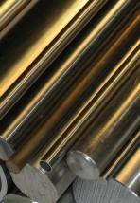

Rys.8: Pręty i rurki wykonane ze stali stopowej

*Chrom* zwiększa wytrzymałość, twardość i zdolność przehartowywania stali. Zwiększa odporność stali na ścieranie, korozję, działanie czynników chemicznych i wysokiej temperatury.

*Nikiel* zwiększa ciągliwość i wytrzymałość stali oraz sprzyja głębokiemu hartowaniu, a także uodparnia na korozję i działanie wysokiej temperatury.

*Krzem* zwiększa sprężystość i wytrzymałość stali. Do stali resorowych i sprężynowych dodaje się 0,5÷2,5% krzemu.

*Mangan* zwiększa wytrzymałość i sprzyja głębokiemu hartowaniu. Stale manganowe są odporne na uderzenia i ścieranie. Stosuje się je między innymi na osie samochodów.

*Molibden* zwiększa hartowność stali oraz wytrzymałość w podwyższonej temperaturze.

*Wolfram* nadaje stali drobnoziarnistość, zwiększa hartowność, twardość i odporność na zużycie. Stale narzędziowe szybkotnące zawierają do 18% wolframu i utrzymują twardość w temperaturze do 600°C.

*Wanad* zwiększa drobnoziarnistość i hartowność stali. Dodaje się go w niewielkich ilościach do stali sprężynowych i narzędziowych.

Istnieją różne kryteria podziału stali, które określają różne ich rodzaje i grupy (klasy). Główne kryteria to:

* skład chemiczny - stale: niestopowe (węglowe), nierdzewne (odporne na korozję) i stopowe,
* podstawowe zastosowanie - stale: konstrukcyjne, maszynowe, narzędziowe, o specjalnych własnościach itp.,
* jakość - określoną np. przez stężenia siarki i fosforu -jakościowe, specjalne,
* sposób wytwarzania - stale: martenowskie, elektryczne, konwertorowe i inne,
* sposób odtleniania - stale: uspokojona, półuspokojona i nieuspokojona,
* rodzaj produktów - blachy, pręty, druty, rury, kształtowniki itp.

W normie PN-EN 10020:2003 podano klasyfikację gatunków stali według składu chemicznego, właściwości i zastosowania. Ze względu na zawartość pierwiastków, czyli skład chemiczny, stale dzieli się na:

* niestopowe,
* odporne na korozję (zawierające Cr≥10,5% i C≤1,2%),
* inne stopowe.

Tabela 2.2 Ogólny podział stali a e względu na skład chemiczny wg normy PN-EN

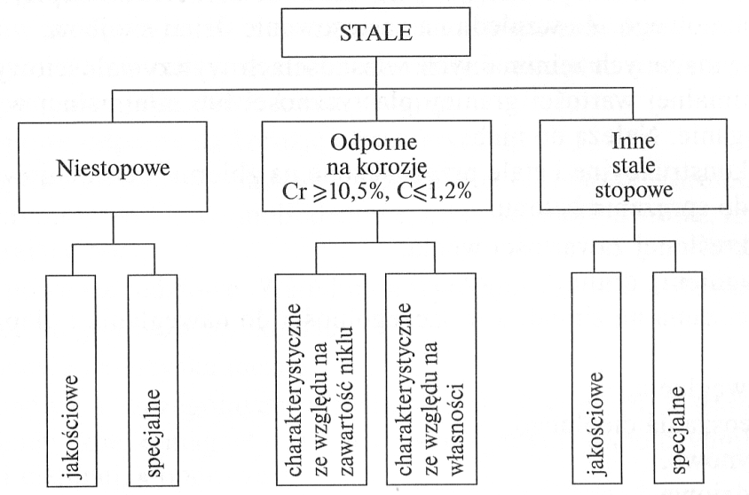

W dotychczasowej klasyfikacji wg PN (tabela. 2.1) wyodrębniano stale stopowe i niestopowe. Ze względu na klasę jakości stale niestopowe są dzielone na jakościowe i specjalne. Stale niestopowe podstawowe wg tabeli. 2.1 (PN) zostały włączone w nowym podziale PN-EN (tabela. 2.1) do stali niestopowych jakościowych, gdyż podstawowym podziałem stali wg PN-EN są klasy jakości.

Według nowych norm PN-EN od stali niestopowych jakościowych wymaga się tylko niektórych własności, np. podatności na obróbkę plastyczną, ciągliwości, określonej wielkości ziarna. Ze względu na zastosowanie dzieli sieje na:

1. Stale o ograniczonych maksymalnych własnościach mechanicznych, tj. maksymalnej granicy plastyczności *Re* lub wytrzymałości na rozciąganie *Rm* oraz twardości w skali Brinella HB, używane na wyroby płaskie do kształtowania na zimno.
2. Stale o wymaganych minimalnych własnościach wytrzymałościowych - minimalnej: granicy plastyczności R*e* lub wytrzymałości na rozciąganie *Rm*. Wyróżnia się tu trzy grupy stali:

* konstrukcyjne i stale przeznaczone na zbiorniki ciśnieniowe,
* do zbrojenia betonu,
* szynowe.

1. Stale o określonej zawartości węgla:

* automatowe,
* do ciągnienia drutu,
* do spęczania na zimno,
* do ulepszania cieplnego,
* sprężynowe,
* narzędziowe.

1. Stale o wymaganych właściwościach magnetycznych lub elektrycznych.
2. Stale do określonego zastosowania:

* do produkcji opakowań,
* do produkcji elektrod.
  1. **Stale niestopowe specjalne**

W porównaniu ze stalami jakościowymi wyróżniają się większym stopniem czystości. Są przeznaczone do obróbki cieplej lub hartowania powierzchniowego. Ze względu na zastosowanie dzieli sieje na:

1. Stale o wymaganych minimalnych własnościach wytrzymałościowych dotyczących minimalnej wartości granicy plastyczności lub minimalnej wytrzymałości na rozciąganie. Należą do nich:

* stale konstrukcyjne i stale przeznaczone na zbiorniki ciśnieniowe,
* stale do sprężania betonu.

2. Stale o określonej zawartości węgla:

* do ciągnienia drutu,
* do spęczania na zimno, a w szczególności do nawęglania i ulepszania cieplnego,
* do nawęglania,
* do ulepszania cieplnego,
* sprężynowe,
* narzędziowe.

3. Stale o wymaganych własnościach magnetycznych lub elektrycznych.

4. Stale do określonego zastosowania, które zawierają stale do produkcji elektrod.

* 1. **Stale odporne na korozję**

Zawierające one chrom Cr > 10,5% i węgiel C < 1,2% wg PN-EN pod względem zawartości niklu dzieli się na:

* zawierające mniej niż 2,5% niklu,
* zawierające 2,5% lub więcej niklu,

a według wyróżniającej własności na:

* stale nierdzewiejące,
* stale żaroodporne,
* stale żarowytrzymałe (odporne na pełzanie).

Rys.9: Pręty wykonane ze stali żaroodpornej

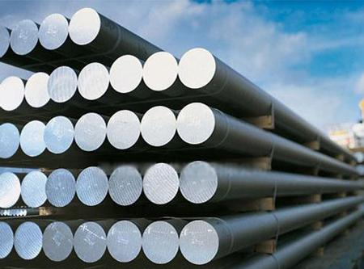

Rys.9: Pręty wykonane ze stali żaroodpornej

* 1. **Inne stale stopowe**

Według norm PN-EN inne stale stopowe zawierają dwie klasy stali:

* stopowe jakościowe,
* stopowe specjalne.

Od stali *stopowych jakościowych* wymaga się odpowiedniej podatności do przeróbki plastycznej, ciągliwości, regulowanej wielkości ziarna itp.

*Stale stopowe specjalne* mają podwyższone własności użytkowe dzięki precyzyjnie dobranemu składowi chemicznemu, określonym warunkom wytwarzania i kontroli procesów produkcyjnych. Ze względu na zastosowania dzieli sieje na:

1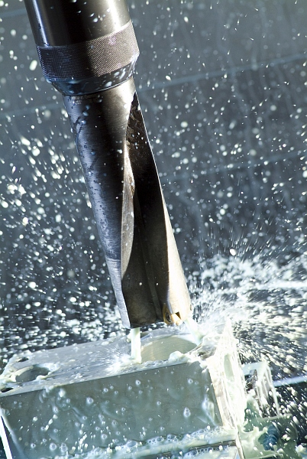

Rys.10: Wiertło wykonane ze stali szybkotnącej

1. Stale stopowe na łożyska toczne.

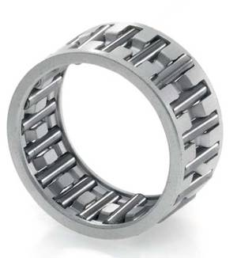

Rys.11: Łożysko toczne igiełkowe wykonane ze stali stopowej

6. Stale stopowe o szczególnych właściwościach fizycznych, a wśród nich stale:

* niemagnetyczne,
* magnetyczne,
* z wymaganym współczynnikiem rozszerzalności cieplnej,
* oporowe.

1. **Stale konstrukcyjne**

Stale konstrukcyjne *niestopowe* (patrz dotychczasowy podział stali tabela 2.1) są

stosowane do wyrobu części i urządzeń oraz elementów konstrukcji. Stale konstrukcyjne niestopowe ogólnego przeznaczenia są znakowane literami St i liczbami porządkowymi 0, 3, 4, 5, 6 i 7 (np. St5), określającymi numer gatunki w miarę wzrastającej zawartości węgla. Litera S na końcu znaku oznacza, że stal jest przeznaczona na konstrukcje spawane, np. St3S (~S235JR). Litera V na końcu znaku oznacza stal o ograniczonej zawartości węgla, a litera W — stal o ograniczonej zawartości węgla, fosforu i siarki. Zawartość miedzi w stali jest oznaczana symbolem Cu na końcu znaku. Gatunki od 0 do 4 występują wyłącznie jako spawalne, czyli zawsze z literą S na końcu znaku: St0S (S185), St3S (~S235JR) i St4S.

Stale konstrukcyjne *niestopowe do utwardzania powierzchniowego i ulepszania*

*cieplnego* są stosowane na części maszyn i konstrukcji poddawanych obróbce cieplnej przez normalizowanie i ulepszanie cieplne, a w przypadku stali niskowęglowych

- również przez nawęglanie.

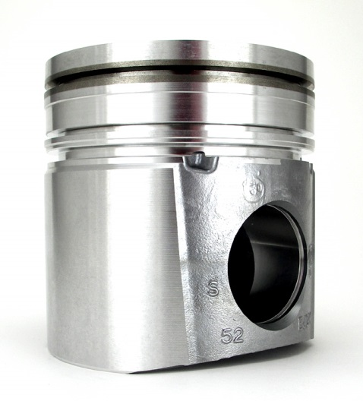

Rys.12: Tłok silnika wykonany ze stali do ulepszania cieplnego

Znak stali składa się z liczb, które mogą być uzupełnione literami. Liczby określają przybliżoną średnią zawartość węgla w setnych częściach procentu. Na końcu znaku stali dodaje się litery, które oznaczają:

G - stal o podwyższonej zawartości manganu,

A - stal o podwyższonej czystości w odniesieniu do fosforu i siarki,

AA - stal o zaostrzonych wymaganiach co do składu chemicznego (o ograniczonym zakresie zawartości węgla, ograniczonej zawartości fosforu i siarki i ograniczonej sumie zawartości Cr + Mo +Ni),

rs - stal o regulowanej zawartości siarki,

h - stal o wymaganej hartowności,

H - stal o podwyższonej dolnej granicy twardości w stosunku do wymaganego

pasma hartowności,

L - stal o obniżonej górnej granicy twardości w stosunku do wymaganego pasma

hartowności.

Stale konstrukcyjne niestopowe o specjalnym przeznaczeniu, o składzie chemicznym i właściwościach określonych szczegółowymi wymaganiami norm i warunków odbioru, mają zastosowanie między innymi do wytwarzania:

* drutów patentowych ogólnego przeznaczenia - gatunki D35 (-C38D), D45, D85 (C88D) wg PN-EN 10016-2:1999,
* drutów na sprężyny - gatunki DS75 (-C76D2), DS88, DS65G,

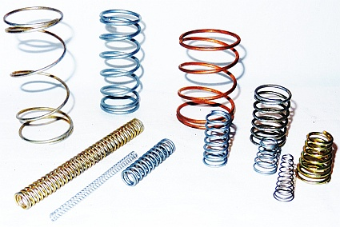

Rys.13: Sprężyny

* drutów i elektrod do spawania, np. gatunek Sp1,
* ogniw łańcuchów technicznych i okrętowych - gatunki 10E (C10E lub 1.1121), 15E (C15E lub 1.1141) wg PN-EN 10084:2002,
* na obręcze kół kolejowych - gatunek P70.

Do grupy tej zalicza się również stal o specjalnych własnościach fizycznych -gatunek E04A (żelazo armco), stosowaną na blachy magnetyczne miękkie, stal automatową (przeznaczoną do obróbki skrawaniem na automatach) o gatunkach A35 (-35S20), A45 (-46S20) wg PN-EN 10277-3:2003 o podwyższonej do 0,25% zawartości siarki i do 0,15% zawartości fosforu. Zawartość tych składników powoduje powstawanie podczas obróbki skrawaniem bardzo krótkich i łamliwych wiórów. Stali tej jednak nie można stosować na części bardziej odpowiedzialne.

*Stale konstrukcyjne stopowe* są znakowane cyframi i literami. Pierwsze dwie cyfry określają średnią zawartość węgla w setnych procentu, a litery oznaczają następujące pierwiastki stopowe: F - wanad, G - mangan, H - chrom, M - molibden, N - nikiel, S - krzem, T - tytan, J - aluminium.

Liczby występujące za literami oznaczają zaokrąglone do liczby całkowitej średnie zawartości pierwiastka, jeżeli jego ilość przekracza 1,5%. Na przykład stal o znaku 18H2N2 (ta grupa stali jest ujęta w normie PN-EN 10084:2002) jest stalą chromowo-niklową o średniej zawartości węgla 0,18% oraz chromu i niklu po ok. 2%.

Niektóre najczęściej stosowane stale stopowe konstrukcyjne do nawęglania, ulepszania cieplnego i azotowania podano w tabeli 2.3

*Stale konstrukcyjne do nawęglania* mają zawartość węgla do 0,25%. Do nawęglania stosuje się stale konstrukcyjne niestopowe wyższej jakości: 10(C10E), 15 i 20 (C22) wg PN-EN 10083-1:2006 (U) oraz stale stopowe. Stale do nawęglania są stosowane na części, które nie muszą się odznaczać dużą wytrzymałością, lecz mieć twardą (do 68 HRC) i odporną na ścieranie powierzchnię oraz rdzeń miękki i odporny na zmienne obciążenia.

*Stale do ulepszania cieplnego* mają zawartość węgla 0,25+0,50%. Do ulepszania cieplnego używa się zarówno stali niestopowych konstrukcyjnych wyższej jakości: 35, 45 (C45), 55, wg PN-EN 10083-l+Al:2006 (U), jak i stali stopowych. W budowie maszyn i urządzeń większość odpowiedzialnych części wykonuje się ze stali konstrukcyjnych stopowych. Części o małych przekrojach (do ok. 40 mm), które są narażone na zginanie i skręcanie, jak np. wały i osie, wykonuje się ze stali manganowych, np. 30G2 (~28Mn6), a jeżeli dodatkowo mają być odporne na ścieranie - to ze stali manganowo - krzemowych, np. 35SG. Na części o większych przekrojach mocno obciążonych stosuje się stale chromowo-molibdenowe, np. 35HM (~34CrMo4). Bardzo odpowiedzialne części maszyn i samochodów wykonuje się ze stali 37HGNM (~40NiCrMo2kD).

*Stale sprężynowe* mogą być niestopowe (węglowe) i stopowe. W stalach niestopowych (węglowych) zawartość węgla wynosi 0,64+0,9%; rozróżnia się gatunki 65, 75 (2CS75) i 85 (2CS85). Stosuje się je na mało odpowiedzialne sprężyny hartowane i odpuszczane. Stale sprężynowe stopowe podano w tabeli 2.4.

Sprężyny o małych przekrojach wykonuje się ze stali krzemowych (np. 45S i 55S2). Na sprężyny i resory pojazdów samochodowych stosuje się stal 60S2A (litera A na końcu oznacza stal o zwiększonych wymaganiach). Na bardzo odpowiedzialne elementy sprężynujące stosuje się stale 50HF (51CrV7), 50HS i 50HG.

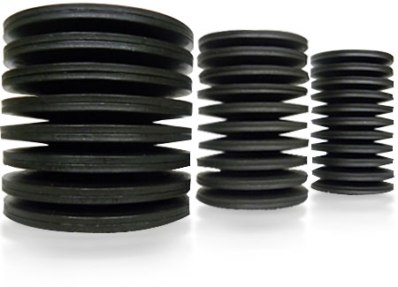

Rys.14: Sprężyny talerzowe stosowane w siłownikach hydraulicznych np. hamulców maszyn wyciągowych

*Stale stopowe konstrukcyjne do azotowania* stosuje się na mocno obciążone sworznie, wały korbowe, korbowody, wały rozrządu i inne części. Na części te jest używana stal 38 HMJ (~41CrAlMo7). Azotowanie stosuje się w celu uzyskania bardzo twardej, odpornej na ścieranie i zmęczenie warstwy powierzchniowej, a jednocześnie rdzenia o dużej wytrzymałości.

*Stale na łożyska toczne* ( rys. nr 15), (PN-EN ISO 638-17: 2004) odznaczają się dobrymi własnościami mechanicznymi, odpornością na ścieranie, dobrą obrabialnością i hartownością. Są to stale wysokowęglowo-chromowe, zawierające 0,7÷1,65% Cr i ok. 1% węgla. Są produkowane cztery stale łożyskowe: ŁH6, ŁH9, ŁH15 (100Cr6) i ŁH15SG(100CrMn6).

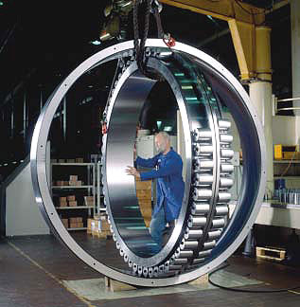

Rys.15: Łożysko wykonane ze stali na łożyska toczne

*Stale stopowe konstrukcyjne o specjalnym przeznaczeniu* produkuje się z przeznaczeniem do określonych zastosowań, zgodnie z zaleceniami norm państwowych i branżowych lub warunków technicznych. Na przykład stal manganowa P55G (brak odpowiednika w PN-EN) jest używana na haki i śruby sprzęgowe w kolejnictwie. Stal niklowa 13N2 (brak odpowiednika w PN-EN) jest stosowana na odkuwki w przemyśle lotniczym. Blachy kotłowe wykonuje się ze stali manganowej K22M. Specjalne druty spawalnicze wykonuje się ze stali manganowej Spl-GA i z dodatkiem krzemu Sp5 (brak odpowiednika w PN-EN).

Tabela 2.3 Najczęściej stosowane stale stopowe konstrukcyjne

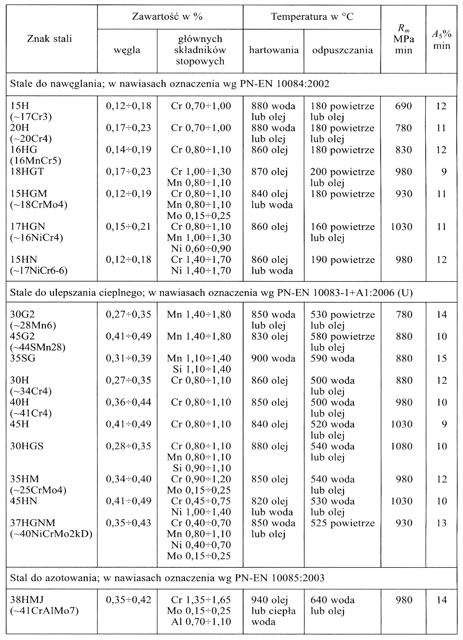

Tabela 2.4 Stale sprężynowe stopowe

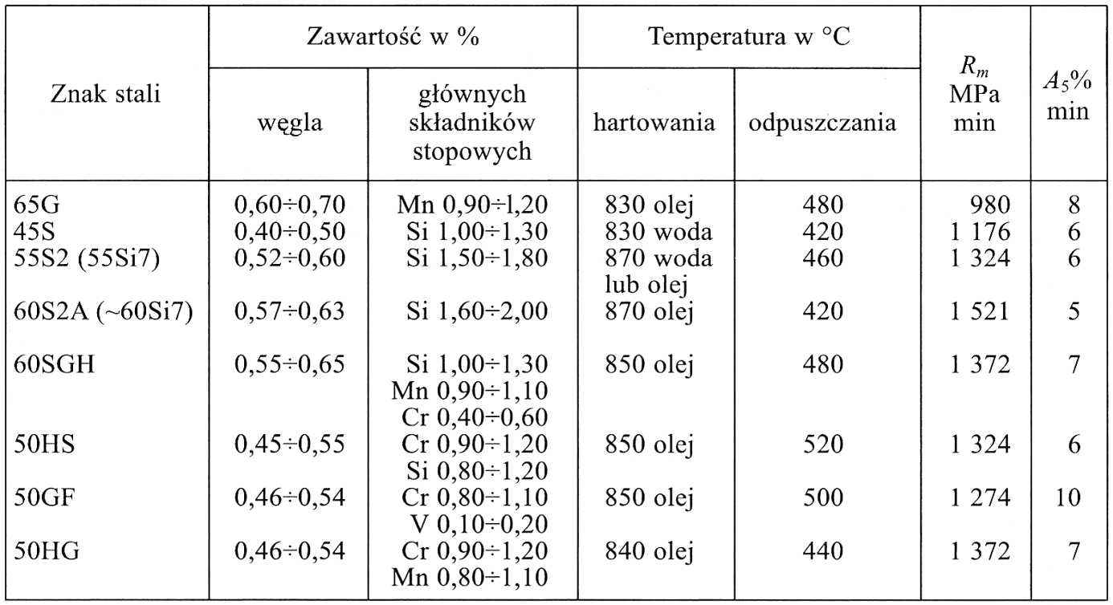

1. **Stale narzędziowe**

Stale narzędziowe, opisane w PN-EN ISO 4957:2004, są stosowane do wytwarzania różnego rodzaju narzędzi oraz odpowiedzialnych części przyrządów pomiarowych. Dzieli sieje na niestopowe, stopowe do pracy na zimno, stopowe do pracy na gorąco i szybkotnące, podobnie jak w dawnej normie PN.

*Stale narzędziowe niestopowe* wg PN dzielono na stale płytko i głęboko hartujące się. Normy PN-EN nie zawierają takiego podziału. Stale płytko hartujące się są stosowane do wykonywania narzędzi, których średnica lub grubość nie przekracza 20 mm, a głęboko hartujące się - do wytwarzania narzędzi o średnicy lub grubości ponad 20 mm. Znak stali narzędziowej niestopowej składa się z litery N oznaczającej stal narzędziową oraz z liczby określającej przybliżoną zawartość węgla, wyrażoną w dziesiątych częściach procentu (np. N8). Stale płytko hartujące się mają dodatkowo na końcu znaku literę E, np. N9E (CT90). Stale narzędziowe niestopowe są użyteczne na narzędzia, które nie nagrzewają się w czasie pracy do temperatury powyżej 180°C, gdyż po przekroczeniu tej granicy stal ulega odpuszczeniu, co powoduje obniżenie twardości narzędzia i jego szybkie zużycie.

*Stale narzędziowe stopowe* do pracy na **zimno** są przeznaczone na narzędzia do obróbki materiału w stanie zimnym oraz na części przyrządów i narzędzi pomiarowych, które powinny być odporne na ścieranie i nie odkształcać się podczas hartowania. Znak tych stali składa się z litery N oznaczającej stal narzędziową do pracy na zimno i liter określających zawarte w stali dodatki stopowe. Cyfry występujące w niektórych znakach stali służą do odróżnienia poszczególnych gatunków zawierających te same dodatki stopowe. Litery oznaczają następujące składniki stopowe: W - wolfram, V - wanad, C - chrom, M - mangan, S - krzem, L - molibden, P - grupę składników: chrom-nikiel-wanad, Z - grupę składników: krzem-chrom-wolfram-wanad.

Na przykład znak NMWV (95MnWCr5 wg PN-EN ISO 4957:2004) oznacza stal narzędziową stopową do pracy na zimno, zawierającą mangan, wolfram i wanad

Rys.16: Suwmiarka wykonana ze stali narzędziowej do pracy na zimno

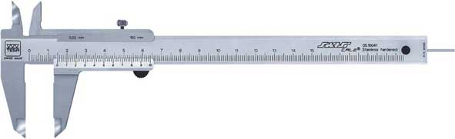

*Stale narzędziowe stopowe* do pracy na **gorąco** są używane do wykonywania narzędzi kształtujących materiał w stanie nagrzanym lub ciekłym, a więc na matryce kuzienne, walce, ciągadła i formy do odlewania pod ciśnieniem. Znak tych stali składa się z litery W oznaczającej stal narzędziową do pracy na gorąco oraz liter określających składniki stopowe. Na przykład znak WCL (X37CrMoV5-l wg PN-EN ISO 4957:2004) oznacza stal narzędziową stopową do pracy na gorąco, zawierającą chrom i molibden.

*Stale szybkotnące* stosuje się do wytwarzania narzędzi skrawających (rys. nr 6). Stale te zachowują twardość i zdolność skrawania w warunkach powodujących nagrzewanie się narzędzi do 600°C. Głównymi składnikami stopowymi tych stali są: wolfram-do 19%, molibden do 10%, kobalt do 10,5%, wanad do 4,8% i chrom do 4,5%, przy czym nie wszystkie gatunki zawierają kobalt i molibden. Stale te nie mogą zawierać więcej niż 0,4% manganu, 0,5% krzemu, 0,030% fosforu i 0,030% siarki. Znak stali składa się z litery S oznaczającej stal szybkotnącą, litery informującej o głównym składniku stopowym oraz liczby określającej średnią zawartość tego składnika w procentach. Na przykład znak SW18 (HS18-0-1 lub 1.3555 wg PN-EN ISO 4957:2004) oznacza stal szybkotnącą, której głównym składnikiem jest wolfram w ilości ok. 18%. Znak SW7M (HS 6-5-2 lub 1.3339) oznacza stal szybkotnącą o zawartości 7% wolframu z dodatkiem molibdenu. Stale szybkotnące zawierają od 0,75 do 1,45% węgla i osiągają twardość do 66 HRC po zahartowaniu i odpuszczeniu. Charakterystyczną cechą stali szybkotnących jest wzrost twardości po odpuszczeniu (stali uprzednio zahartowanych).

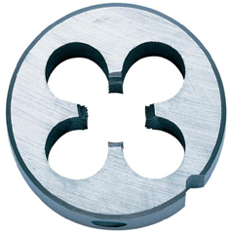

Rys.6: Narzynka ze stali szybkotnącej DIN 223B metryczna M6

1. **Stale o specjalnych własnościach fizycznych i chemicznych**

Stale te są stosowane na części maszyn i urządzeń pracujących w ośrodkach wywołujących korozję i w podwyższonych temperaturach, a także należą do stali o szczególnych własnościach mechanicznych i magnetycznych.

*Stale odporne na korozję*, czyli nierdzewne i kwasoodporne, są to stale stopowe chromowe zawierające 12÷25% Cr. Niektóre z nich zawierają również do 29% niklu. Stale te, zależnie od gatunku, są odporne na korozję atmosferyczną oraz korozję w kwasach i innych ośrodkach aktywnych.

*Stale żaroodporne* są przeznaczone do pracy w wysokich temperaturach. Są to przeważnie stale chromowo-niklowe, zawierające 5,5÷26% Cr i do 25% Ni oraz do 2,5% krzemu. Stale te, zależnie od gatunku, zawierają dodatki aluminium, molibdenu i tytanu, ale wówczas mają małą zawartość niklu. Do grupy tych stali zalicza się również stale na zawory silników spalinowych. Na mniej obciążone zawory stosuje się stal H9S2 (X45CrSi8 wg PN-EN 10095:2002) zawierającą 9% Cr i 2,5% Si oraz H10S2M (X40CrSiMol0 wg PN-EN 10095:2002), która zawiera dodatkowo 0,8% molibdenu. Na bardzo obciążone zawory wylotowe niektórych silników samochodowych i lotniczych stosuje się stal o zawartości 14% Cr, 14% Ni, 2,4% W i 0,35% Mo.

*Stale o specjalnych własnościach mechanicznych* odznaczają się bardzo dużą wytrzymałością i odpornością na ścieranie; typowa jest stal 11G12 (X120Mnl3), zwana również stałą Hadfielda (manganowa o zawartości 11÷14% Mn i 1,3% węgla). Stal ta jest stosowana na szczęki kruszarek, rozjazdy kolejowe, kule i płyty do młynów i tulejki łańcuchów gąsienicowych.

*Stale o specjalnych własnościach magnetycznych* są stosowane na magnesy trwałe. Rozróżnia się stale magnetyczne twarde zawierające do 10% chromu i do 16,5% kobaltu, a także molibden, nikiel, mangan i krzem. Ze stali tych wykonuje się wszelkiego rodzaju magnesy.

*Stale magnetyczne miękkie* znalazły zastosowanie w postaci blach na rdzenie transformatorów. Mają one minimalną zawartość węgla (do 0,09%) i do 4,5% krzemu oraz poniżej 0,015% fosforu i siarki.

1. **Systemy oznaczania stali wg PN-EN**

Według normy PN-EN 10027 istnieją dwa systemy oznaczania stali: symbolowy i cyfrowy. System symbolowy zawiera zasady oznaczania stali za pomocą symboli głównych i dodatkowych. Symbole główne wskazują na zastosowanie, własności mechaniczne lub właściwości fizyczne stali oraz jej skład chemiczny. Symbole dodatkowe wskazują na gatunki stali i cechy wyrobów stalowych, przy czym występują dwie grupy symboli dodatkowych.

Symbole główne są następujące: S - stale konstrukcyjne, P - stale pracujące pod ciśnieniem, L - stale na rury przewodowe, E - stale maszynowe wytwarzane w postaci rur. Za tymi symbolami umieszcza się liczbę wyrażającą minimalną granicę plastyczności w MPa dla najmniejszego zakresu grubości wyrobu, np. S235, P235, L355, E410. Dalsze symbole główne to: B - stale do zbrojenia betonu (po symbolu B podaje się minimalną wartość *Re* w MPa, np. B500), Y - stale do betonu sprężonego (po Y podaje się minimalną wartość *Rm* w MPa), R - stale na szyny lub w postaci szyn (po R podaje się minimalną wartość *Rm* w MPa), H - stale na wyroby płaskie walcowane na zimno i przeznaczone do kształtowania na zimno (po H podaje się minimalną wartość granicy plastyczności *Re* w MPa, np. H450, lub minimalną wytrzymałość na rozciąganie *Rm* w MPa poprzedzoną literą T, np. HT1000), D - stale na wyroby płaskie ze stali miękkich do kształtowania na zimno (za symbolem D mogą być umieszczone litery: C — dla wyrobów płaskich walcowanych na zimno, D - dla wyrobów płaskich walcowanych na gorąco przeznaczonych do kształtowania na zimno, X - dla wyrobów bez określenia rodzaju walcowania i dodatkowo dwie cyfry charakteryzujące stal, np. DD12, DX03), T - stale na wyroby walcowane (taśmy i blachy opakowaniowe) z blachy ocynowanej (za T w przypadku wyrobów o jednokrotnie redukowanej grubości umieszcza się literę H, a za nią liczbę wyrażającą nominalną twardość, np. TH52; w przypadku wyrobów o dwukrotnie redukowanej grubości podaje się liczbę określającą nominalną wartość granicy plastyczności, np. T650), M - stale elektrotechniczne (za symbolem M mogą być umieszczone:

- liczby określające wymaganą maksymalną stratność i nominalną grubość wyrobu

(oddzielone poziomą kreską),

- litera charakteryzująca rodzaj blachy lub taśmy elektrotechnicznej.

Symbole główne wskazujące na skład chemiczny stali stosuje się do oznaczania stali:

* niestopowych (oprócz automatowych) zawierających mniej niż 1% manganu; w tym przypadku znak stali składa się z litery C i liczby określającej wymaganą

średnią zawartość węgla pomnożoną przez 100, np. C45,

* niestopowych o średniej zawartości manganu ≥ 1 %,
* niestopowych stali automatowych,
* stopowych stali (za wyjątkiem szybkotnących) o zawartości każdego pierwiastka

stopowego < 5%,

* stopowych (oprócz stali szybkotnących), które zawierają przynajmniej jeden pierwiastek stopowy ≥ 5%; w tym przypadku znak stali składa się z litery X na początku, natomiast pozostałe zasady tworzenia znaków stali są takie same jak poprzednio, z tym, że jeżeli występują pierwiastki o tej samej zawartości, to umieszcza się je w oznaczeniu w kolejności alfabetycznej (np. X40CrMoV5-l-l),
* szybkotnących; znak stali składa się z liter HS i liczb oznaczających zawartości pierwiastków stopowych w procentach w następującej kolejności: wolfram, molibden, wanad, kobalt (W-Mo-V-Co); liczby oddziela się poziomymi kreskami (np. HS6-5-2-5).

*Współczynniki* do ustalania symboli liczbowych pierwiastków stopowych, przez które należy pomnożyć zawartość danego pierwiastka w stali są następujące: 4 dla Cr, Co, Mn, Ni, Si, W; 10 dla Al, Be, Cu, Mo, Nb, Pb, Ta, Ti, V, Zr; 100 dla Ce, N, P, S oraz 1000 dla B (boru). Jeżeli zawartość danego pierwiastka jest ^ 5%, to nie stosuje się żadnego współczynnika. Symbole liczbowe podaje się po zaokrągleniu do najbliższej liczby całkowitej.

Symbole dodatkowe dodaje się do symboli głównych wtedy, gdy nie wystarczają one do pełnej identyfikacji stali lub wyrobu stalowego.

*System cyfrowy* oznaczania stali jest użyteczny do przetwarzania danych i uzupełnia systemu symbolowego. Każdą stal można jednoznacznie określić za pomocą pięciu cyfr X. XXXX (w przyszłości siedmiu) z kropką po pierwszej cyfrze. Pierwsza cyfra X.xxxx oznacza nr grupy materiału (1 oznacza stal, pozostałe cyfry 2-9 mogą być zarezerwowane dla innych materiałów). Dwie następne cyfry 1.XXxx oznaczają numer grupy stali, czwarta i piąta cyfra 1. xxXX oznaczają kolejny numer w danej grupie stali (np.: 1.3555 to wg PN stal szybkotnąca SW18).